Домашнее задание №3 по дисциплине «Электроника»

**Расчет элементов ТТЛ-ключа**

1. Для приведенной ниже схемы ТТЛ-ключа осуществить расчет сопротивлений резисторов R1, R2, R3 и R4, исходя из заданных значений напряжения источника питания Ek и средней потребляемой ключом мощности Рпотр ср = ½( ${Рпотр}^{"1"}$ + ${Рпотр}^{"0"}$). При расчете иметь ввиду, что тразисторы ТТЛ-ключа могут находиться либо в состоянии отсечки или в насыщении. Также необходимо учесть, что с целью получения максимального быстродействия схемы между сопротивлениями резисторов установлены следующие соотношения: R1/R2=2,5, R2/R3=1,6, R1/R4=(20÷40) и ${R3}^{'}$ = ${R3}^{''}$ =R3.

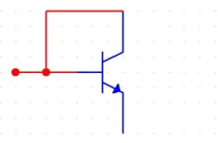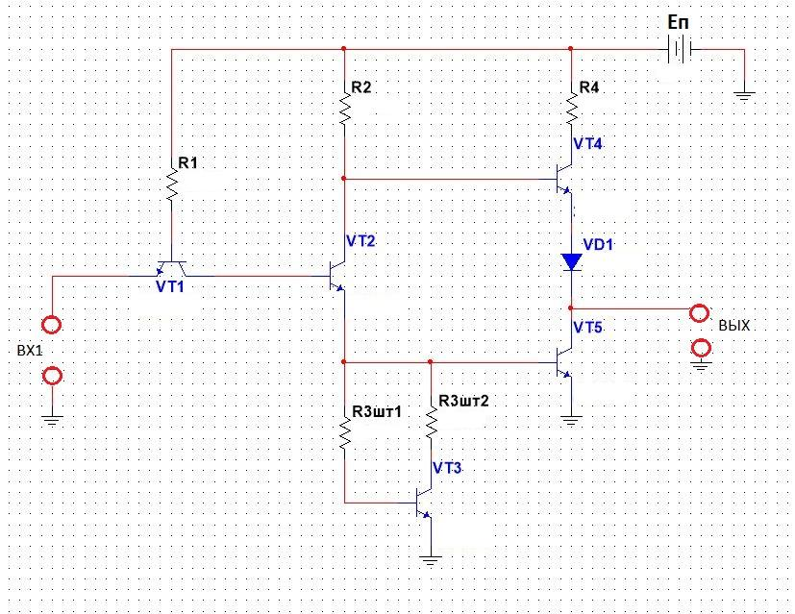VD1 – выполнен на эмиттерном переходе транзистора.

Все транзисторы в схеме имеют одинаковые параметры.

1. Смоделировать статические состояния ключа, подавая на вход лог «1» и лог «0», его потенциальную картину в каждом состоянии (потенциалы во всех узлах схемы).
2. Построить передаточную характеристику ключа Uвых = f(Uвх) и извлечь из неё следующую информацию: уровни сигнала при логическом нуле и единице на входе и выходе, пороговые напряжения и допустимые помехи.
3. Построить входную характеристику ключа Iвх=f(Uвх) и определить входные токи ключа при подаче на вход логических нуля и единицы.
4. Построить выходные характеристики ключа в состояниях «1» и «0»

$U_{вых}^{"1"}=f_{3}\left(I_{н}\right)$ и $U_{вых}^{"0"}=f_{4}\left(I_{н}\right)$ и определить по ним максимально допустимую величину нагрузочных токов во включенном и выключенном состояниях ключа (${при этом считать допустимыми U}_{вых мин}^{"1"}=2,4В и U_{вых макс}^{"0"}=0,3В$)

1. Используя полученную информацию вычислить допустимый коэффициент разветвления ключа в каждом логическом состоянии $K_{p}=\frac{I_{н макс}}{I_{вх}}$
2. Смоделировать переходную характеристику ключа $U_{вых}=f\left(U_{вх}\right)$ в различных состояниях, подавая на вход прямоугольные импульсы с идеальными перепадами и определить временные параметры ключа $t_{зад}^{10}, t_{зад}^{01}$ и $t_{зад ср}=\frac{1}{2}\left(t_{зад}^{10}+t_{зад}^{01}\right)$

Исходные данные для расчета и моделирования.

$E_{n}=5 В$ $τ_{R}=\left(3÷20\right)τ_{α}\left(B+1\right)$

При выполнении ДЗ3 использовать сведения из методических указаний к лабораторным работам по электронике: раздел транзисторные ключи.